Федеральное агентство по образованию
Государственное образовательное учреждение высшего профессионального
образования
Уфимский государственный авиационный технический университет

Кафедра ТК

Лабораторная работа № 2 по курсу ТАУ

ИССЛЕДОВАНИЕ УСТОЙЧИВОСТИ И ТОЧНОСТИ ЛИНЕЙНЫХ САУ

Выполнили:
студенты группы РРТ-303
Зайдуллин Р. З.
Самородов М. .

Проверил преподаватель:
Валеева Р.Г.

Уфа 2005
Цель работы: изучение особенностей практического использования алгебраических и частотных критериев устойчивости для анализа динамики линейных САУ 2-го и 3-го порядков; исследование факторов, влияющих на точность линейных САУ.
Исходные данные:
№ варианта | 7
T₂, с | 1,8
k₄ | 1,3

Экспериментальная часть.

Структурная схема САУ 2-го порядка:

g(t) ε(t)
$$\frac{K_{2}}{T_{2}s+1}$$
$$\frac{K_{1}}{s}$$

Переходная характеристика САУ h(t) (реакция системы на единичное ступенчатое входное воздействие):

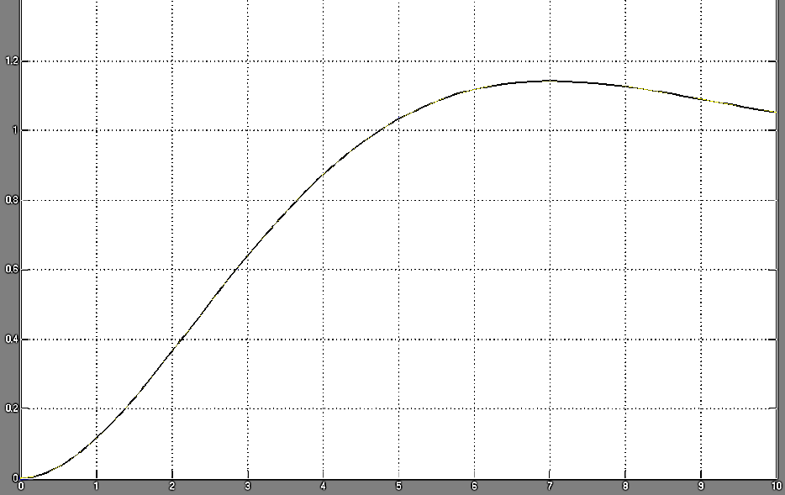

ЛАХ и ЛФХ разомкнутой системы
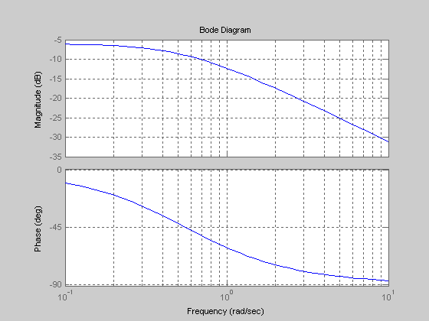
K₁=1; K₂=0,5

Структурная схема САУ 3-го порядка:
$$\frac{K_{1}}{s}$$
$$\frac{K_{2}}{T_{2}s+1}$$
g(t) ε(t) x(t)
$$\frac{K_{4}}{s}$$

K₁=K₅=1; K₃=1; K₄=1,3; T₃=0,786 1,86
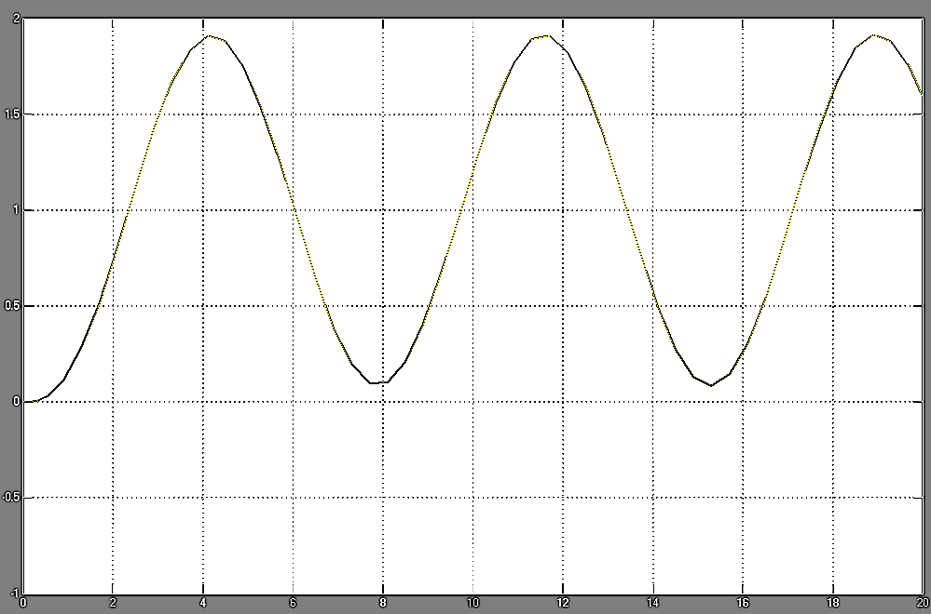

Графики переходных функций САУ для двух значений K₂, равных $K_{2}^{'}$ и $K_{2}^{\text{''}}$ ($K_{2}^{'}$<K₂<$K_{2}^{\text{''}}$):
$K_{2}^{'}$=1,4
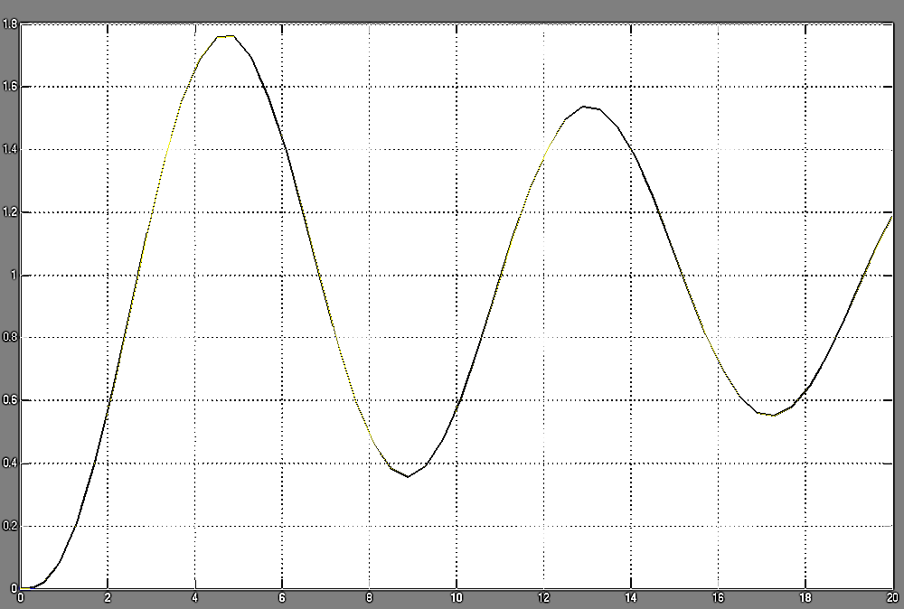
$K_{2}^{\text{\} \} \} \{}}$=2,2
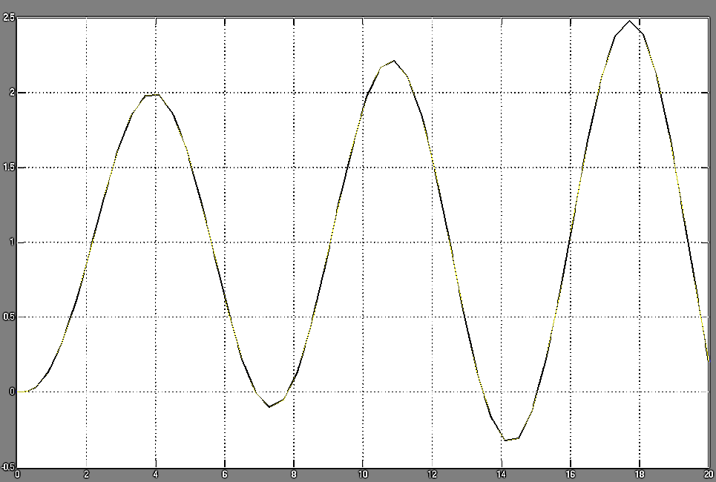
ЛАХ и ЛФХ разомкнутой системы при
а) $K_{2}=K_{2 \text{гр}} ;$ б) $K_{2}=K_{2}^{'} ;$ в) $K_{2}=K_{2}^{\text{''}} \text{.}$

а) 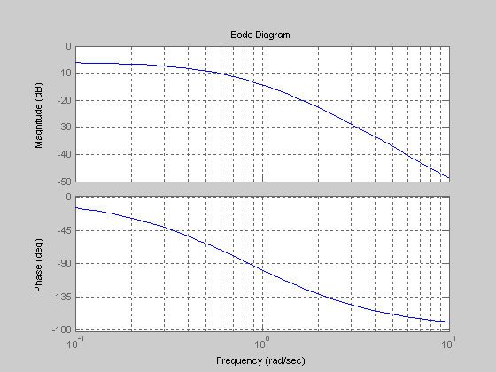
б) 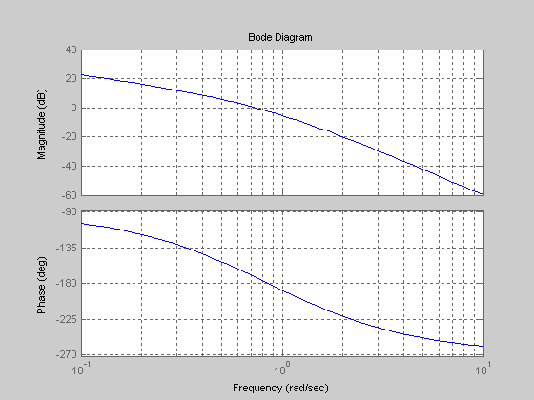

в) 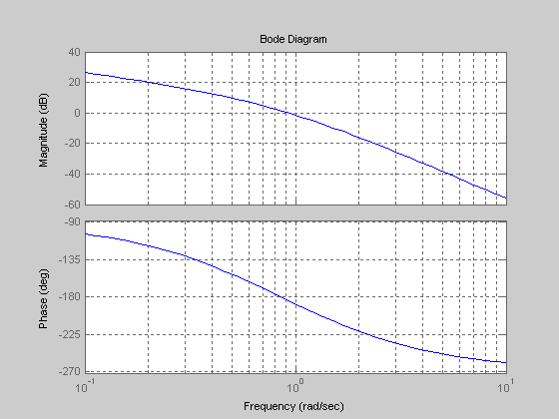

Выяснить влияние форсирующего звена $W_{Ф}\left(s\right)=T_{1}s+1$на устойчивость САУ:
$$\frac{K_{1}}{s}$$
$$\frac{K_{2}}{T_{2}s+1}$$
g(t) ε(t) x(t)
$$\frac{K_{4}}{s}$$

$\frac{K_{3}}{T_{3}s+1}$
K₅

График переходной функции h(t) при , T₁ = 2T₂ =3,6 :
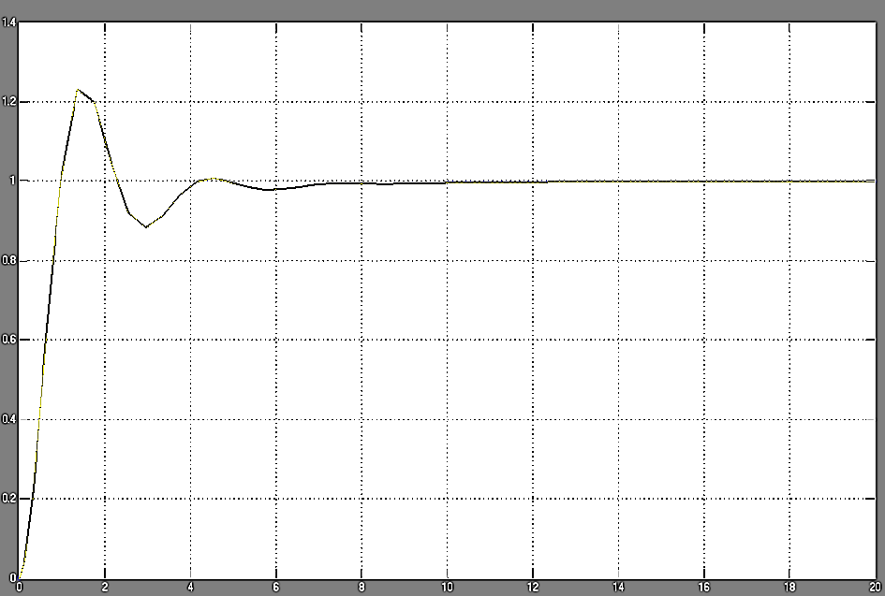
ЛАХ и ЛФХ разомкнутой системы
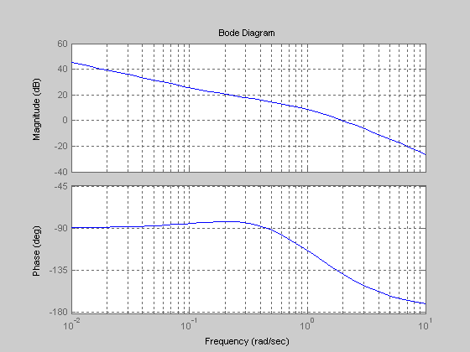

График переходной функции h(t) при , T₁ = 2T₂ =3,6 :
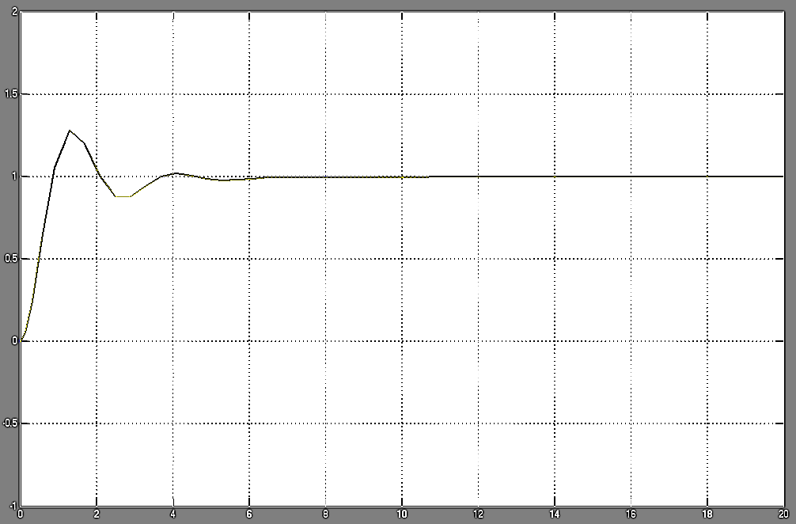

ЛАХ и ЛФХ разомкнутой системы
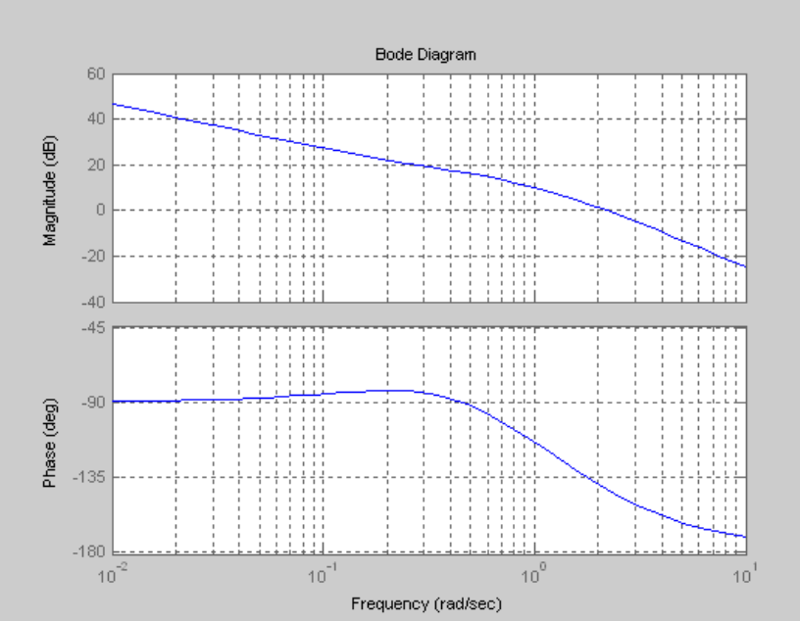

Построить графики переходной функции замкнутой астатической САУ 3-го порядка для случаев:
- g(t)=1; f(t)=0 (реакция на ступенчатое задающее воздействие);
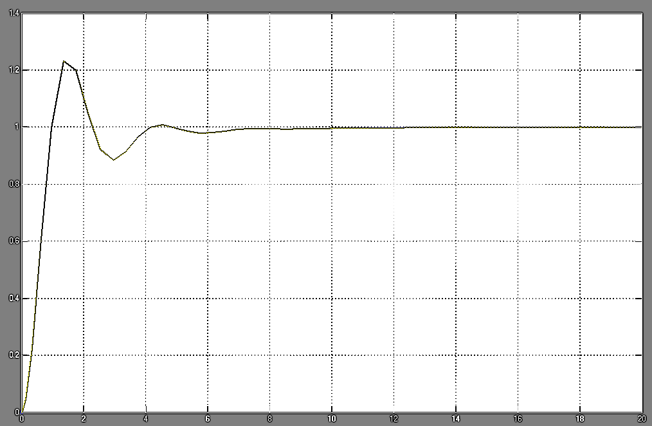
2) g(t)=0; f(t)=1 (реакция на ступенчатое возмущающее воздействие);
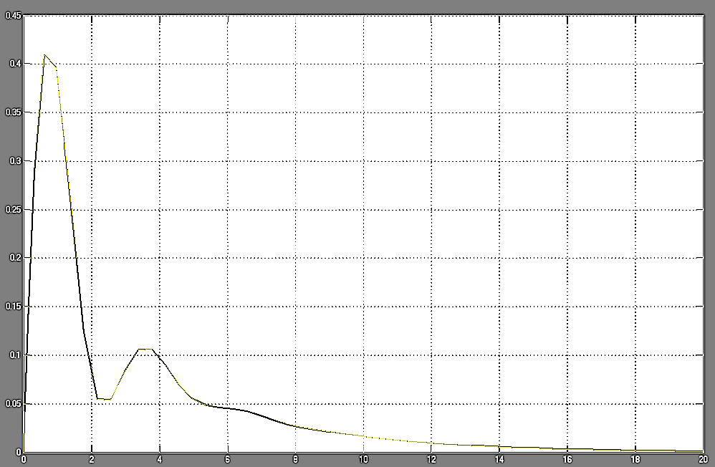
Построили графики переходных функций замкнутой статической САУ 3-го порядка (рис. 8) для случаев:
1) g(t)=1; f(t)=0;
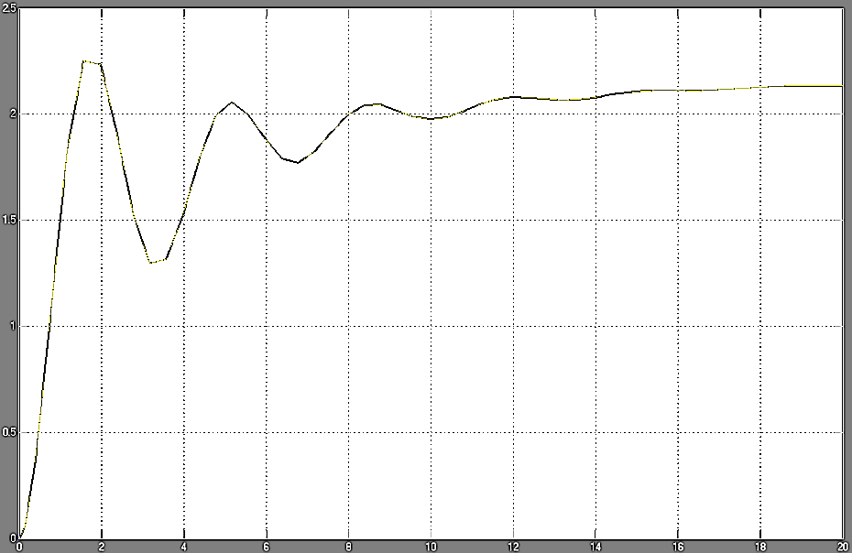
2) g(t)=0; f(t)=1;
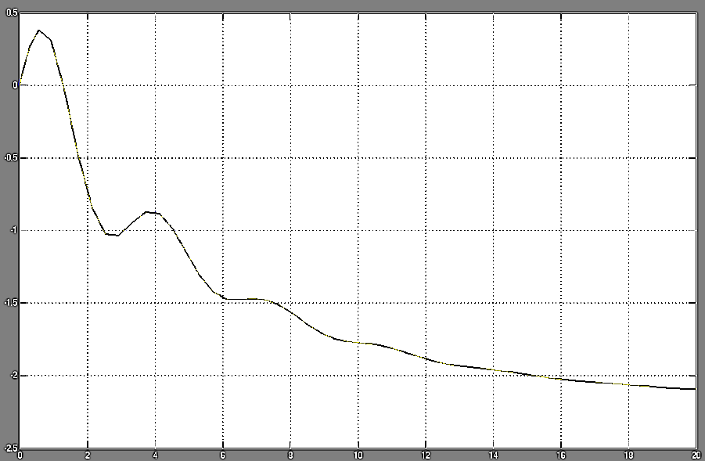

Расчётная часть.
Записать передаточную функцию Ф(s)замкнутой САУ 3-го порядка. Используя критерий устойчивости Гурвица, исследовать систему на устойчивость при: а) б)

$$Ф(s)=\frac{W(s)}{1+W(s)}$$

$$W(s)=\frac{K_{1}⋅K_{2}⋅K_{3}}{s(T_{2}s+1)(T_{3}s+1)}$$

а)

$⇒$ Система устойчива.
б)

$⇒$ Система не устойчива.

Найти передаточные функции САУ по ошибке управления $Φ_{ε}(s)$ и по отношению к возмущающему воздействию $Φ_{\text{xf}}(s)$.
Т₁=3,6; К₂=1,86.
$$Φ_{ε}\left(s\right)=\frac{1}{1+W\left(s\right)} ,$$
Вывод: в данной работе мы изучили особенности практического использования алгебраических и частотных критериев устойчивости для анализа динамики линейных САУ 2-го и 3-го порядков. А так же исследовали факторы, влияющие на точность линейных САУ. При введении форсирующего звена запас устойчивости увеличивается.

